常州市新北区小学语文教学
蒋熙玲优秀教师培育室活动
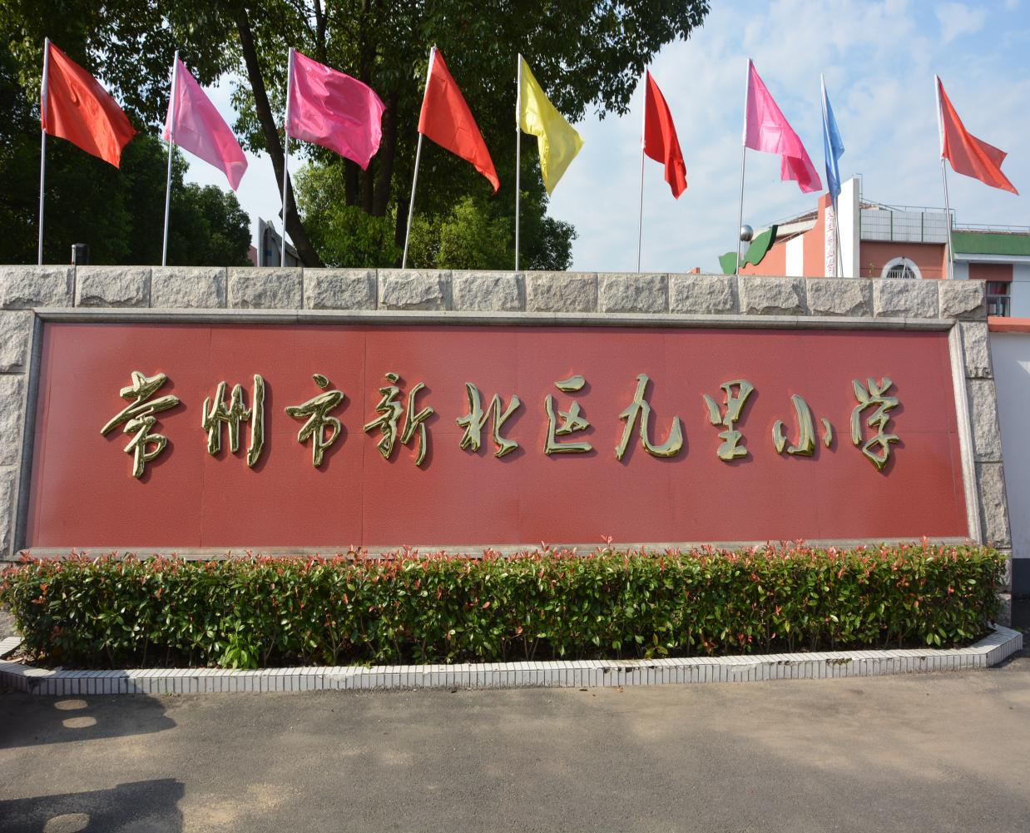
主办：新北区小学语文教学蒋熙玲优秀教师培育室
承办：常州市新北区九里小学
2024年5月17日

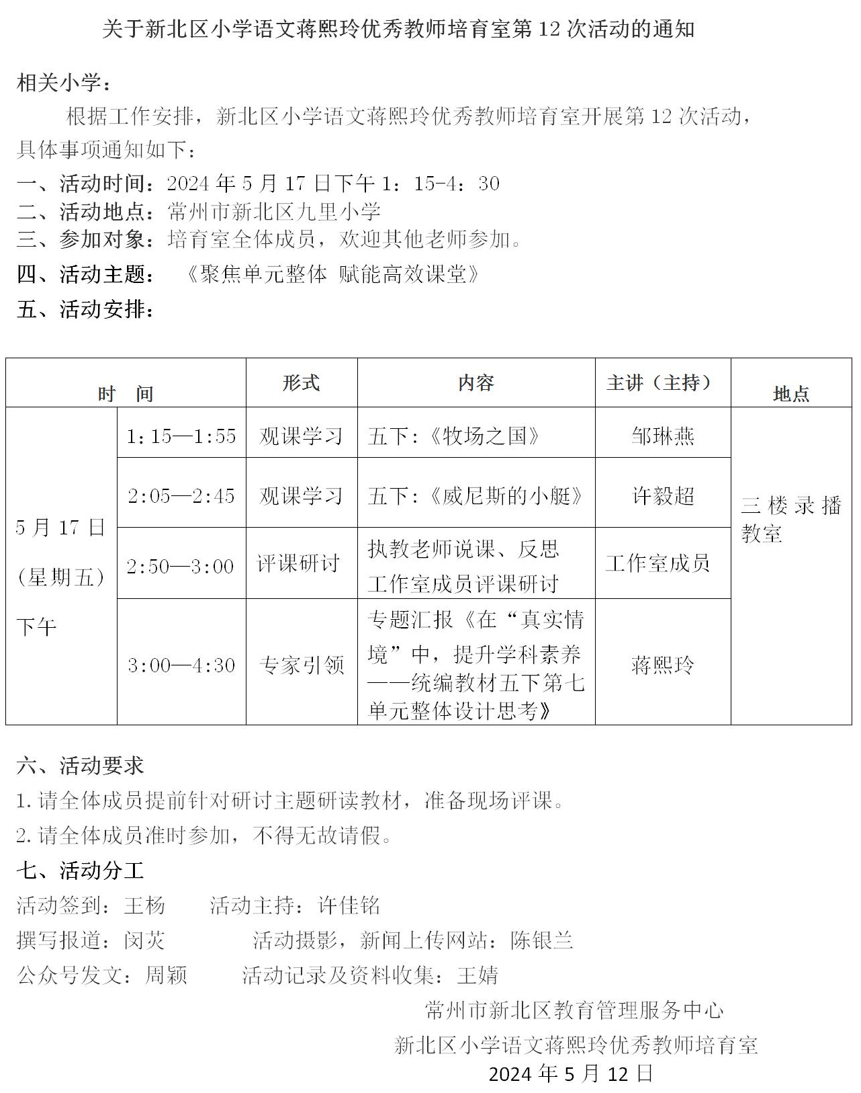

新北区小学语文教学蒋熙玲优秀教师培育室课堂教学设计
学科：语文 | 班级：五2班 五3班 | 日期：5月17日
执教：邹琳燕 许毅超 | 课题：《牧场之国》 《威尼斯的小艇》
【单元整体思考】
本单元导语是“足下万里，移步换景，寰宇纷呈万花筒”，意在让学生欣赏不同地域的不同美景，体会人与自然的和谐之美。
本单元编排了三篇课文，分别是美国著名作家马克•吐温的《威尼斯的小艇》、捷克著名作家卡雷尔•恰佩克的《牧场之国》、介绍四大文明古国之一古埃及古建筑的《金字塔》。选编这三篇文章不仅是了解和欣赏异域景观之美，更重要的是落实具体的阅读训练要素：体会景物的静态美和动态美，以及表达训练要素：搜集资料，介绍一个地方。
《威尼斯的小艇》是马克·吐温的一篇写景散文，以形神兼备，灵活多变的文句，展示了瑰丽的异国风情与小艇的独特作用。课文从"我"的所见所感入手，交代了小艇是威尼斯主要的交通工具，详细介绍了小艇独特的构造特点、船夫的高超驾驶技术，最后介绍小艇与人们的日常生活息息相关。抓住事物特点并把人的活动同景物、风情结合起来进行描写，是课文表达上的主要特点。
《牧场之国》这篇课文从“牧场之国”的角度来展现荷兰的独特风情，主要描写了荷兰美丽、幽静的牧场风光。课文语句优美舒缓，富有节奏。文中反复出现“这就是真正的荷兰”这句话，以一咏三叹的方式，表达对荷兰牧场宁静、安详、休闲、和谐的赞美。
“静态美与动态美”这一语文要素在五年级上册学生已经初步学习，掌握了景物的静态与动态这一概念，并能通过关键语句体会景物的静态美与动态美。在五下本单元的学习中，对学生的理解和审美能力提出了更高的要求：将不同景物的静态和动态之美，还将人的活动同景物、风情结合起来进行描写，学生可以根据已积累的经验和方法，理解不同的人文风情。
对标《义务教育语文课程标准（2022年版）》，本单元隶属于“文学阅读与创意表达”学习任务群，根据此学习任务群的定位和要求，创设单元整组“我是中国世遗介绍人”学习主题，引导学生在文学阅读中感受自然、人文景观的魅力，在创意表达中获得个性化的审美体验，增强民族自豪感。

【任务情境设计】
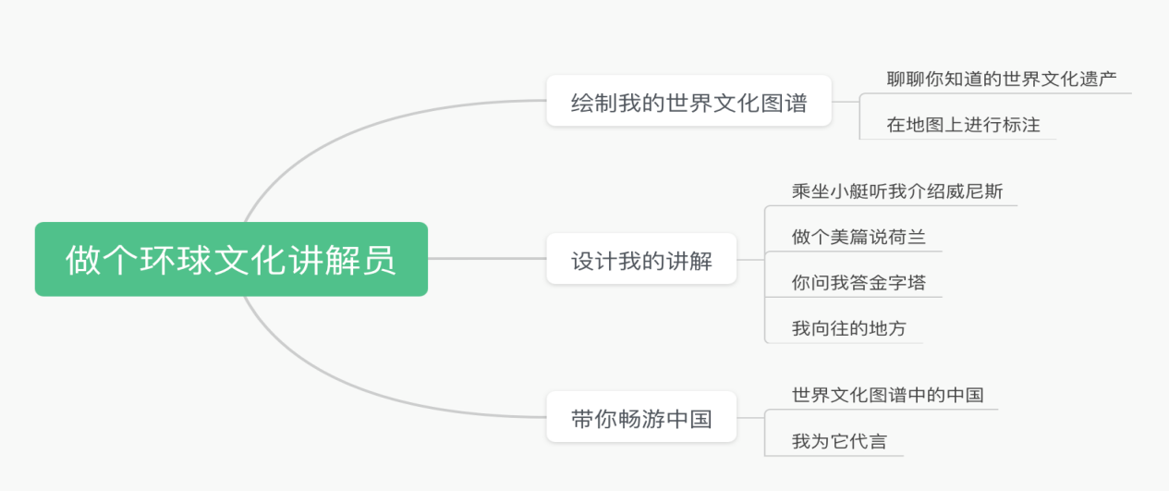
立足不同地域的不同美景，基于大单元大情境设计“做个环球文化讲解员”单元任务情境，结合“跟着文字去旅行”系列活动，发布学习任务——乘坐小艇游威尼斯，做一名小小介绍员；为荷兰代言——为荷兰制作风景宣传手册，解说荷兰的独特美景。
【学习目标】
《威尼斯的小艇》
1、阅读有关威尼斯的文本，提取有效信息进行整合加工，制作表格并交流。
2、借助导图从威尼斯小艇的外形、作用等方面着手，做威尼斯城市介绍人。
3、通过朗读感受水城威尼斯动静皆宜的情趣，体会世界文化遗产的魅力。
《牧场之国》
1、学习生字词语，正确、流利、有感情地朗读课文。
2、借助文字想象画面，充分体会描写动物的语句的情趣，并迁移运用。
3、积累、欣赏、有感情地朗读描写静态美和动态美的语句，丰富语言积累，
初步理解“真正的荷兰”的含义。
【学习重难点】
《威尼斯的小艇》
重点：借助导图从威尼斯小艇的外形、作用等方面着手，做威尼斯城市介绍人。
难点：通过朗读感受水城威尼斯动静皆宜的情趣，体会世界文化遗产的魅力。
《牧场之国》
重点：通过抓关键词，边读边想象画面，体会荷兰牧场之美，初步理解“真正的荷兰”的含义。
难点：体会富有情趣的语言和动静态描写的表达效果，学习通过动态描写和静态描写表现事物特点的方法。
【学习活动过程】
《牧场之国》第一课时
一、立足已学，发布任务
1.采访学生旅行经历，出示学生的旅行台账：《美丽的小兴安岭》、《海滨小城》、《威尼斯的小艇》。
2.播放电子邀请函，发布本节课任务：邀同学们为荷兰代言，需要代言人为荷兰设计风景宣传手册，解说荷兰的独特美景！
3.学生提前搜集资料，简单介绍荷兰。
4.播放荷兰美景视频，学生初步感知荷兰的景美。
二、制作荷兰风景宣传册，推介特色美景。
同学们要想成功为荷兰代言，先要为荷兰制作风景宣传手册，接下来让我们走进荷兰找寻让人印象深刻的美景。
- 出示任务：
- 自由朗读课文，读准字音，读通句子。
- 选取让你印象深刻的美景画面，完成荷兰美景宣传手册，填一填学习单，讲一讲你的设计理由。
时间 | 推荐画面 | 推荐理由
白天
夜晚
2、词串、长难句检测代言人的语言功底：
动物：牛犊 骏马 绵羊 牲畜
特点：仪态端庄 无比威严 膘肥体壮 悠然自得
出示字典字义：畜[chù]多指家养的禽兽；畜[xù]饲养禽兽，理解意思。
出示长难句：碧绿色的低地镶嵌在一条条运河之间，成群的骏马，匹匹膘肥体壮。 随文理解：膘肥体壮
3.学生交流风景宣传手册设计方案和推荐理由。
奶牛吃草图 色彩美
骏马疾驰图 自由美
家畜安闲图 悠然美
傍晚挤奶图 宁静美
在同学们的合作设计下，美丽而富有特色的宣传手册就这么诞生了，想要吸引更多人来参观荷兰美景，还需要同学们将荷兰美景介绍得生动优美。
三、品味荷兰秀丽风光，尽赏动静之美。
这么多秀丽的风光怎么才能讲得生动吸引人，让我们走进奶牛吃草图，学习优秀代言人必备的解说技能。
1.出示初读要求：
一读：默读课文第2自然段。
二划：用横线划出你印象特别深刻、特别喜欢的词句。
三写：将感受批注在句子旁。
四说：说一说你喜欢词句的理由。
学生交流学习成果：
预设句1：一条条运河之间的绿色低地上，黑白花牛，白头黑牛，白腰蓝嘴黑牛，在低头吃草。
学生交流1：这句话抓住了牛群吃草时的动态画面，写出了牛群吃草时的专注、悠闲，也侧面写出了草原的安静、舒适。
学生交流2：牛的种类多——黑白花牛、白头黑牛、白腰蓝嘴黑牛。
出示图片拓展牛的种类：黑色斑点牛、黄白花牛、棕色短角牛……
学生交流3：牛的数量多——一条条运河之间的低地上处处都有牛群。
出示课外搜集的资料，继续感受牛的数量之多。
小结：你瞧！牛的种类、数量真多啊，所以荷兰不愧是名副其实的牧场之国。所以作者说——这就是真正的荷兰。
预设句2：有的牛背上盖着防潮的毛毡。牛群吃草时非常专注，有时站立不动，仿佛正在思考着什么。牛犊的模样像贵妇人，仪态端庄。老牛好似牛群的家长，无比威严。
学生交流1：牛在吃草时情态（样子）是各种各样的。有盖着毛毡吃草的，有站立不动专注吃草的，有仪态端庄的牛犊，有无比威严的老牛……
引导：学生想象画面，继续补充牛群的样子，还有……
学生交流2：牛群吃草时非常专注，有时站立不动，仿佛正在思考着什么，作者运用动静态描写，写出了牛群吃草时的专注和牧场的安静。
追问：本身牛群吃草是动态的，但是此时的牛群专注到静立不动，作者抓住了牛群吃草时的动静态描写，生动有趣地写出了牛群吃草时的多种画面。联系生活中的嘈杂环境，对比感受荷兰牧场之静。
引导：牛群可能在思考着什么呢？——学生联系情境，继续想象画面……
学生交流3：这句话运用了比喻和拟人的修辞手法，将牛犊和老牛分别比作贵妇人和大家长，把他们当作人来写，写出了牛的仪态端庄、无比威严的样子。（联系图片和生活经历理解威严）
学生交流4：动物园、草地上的小牛宛如小孩子一样蹦蹦跳跳，可爱活泼，在荷兰这么宁静舒适的草原上，连活泼好动的奶牛也安静下来，有了端庄的仪态，宛如贵妇人，凸显牧场的安静祥和。
预设句3：极目远眺，四周全是碧绿的丝绒般的草原和黑白两色的奶牛。
学生交流1：从“极目远眺”和“四周全是”这两个词语感受到草原的辽阔和无边无际。
学生交流2：“碧绿的丝绒般的草原”运用了比喻的修辞手法，新奇地将草原比作丝绒，我可以感受到草原的生机勃勃，充满了生命力。（出示图片、结合旅行经历，说说丝绒般的草原是怎么样的？）
小结：在作者眼中，荷兰不仅牛的种类多、数量多，而且吃草时情态也各异，再加上四周碧绿的丝绒般的草原，所以作者说——这就是真正的荷兰!
让我们配着音乐一起来读一读奶牛吃草图！
小结：通过品读奶牛吃草图，我们收获了成为优秀代言人的三大法宝——想象画面、语言有趣、动静结合，作者通过这三件法宝把奶牛吃草图介绍得多么生动啊！
- 技能实践——荷兰，我为你代言。
接下来让我们用上代言人的三大法宝也来为荷兰代言，小组合作：挑选你们喜欢的一幅（多幅）美景图，组内介绍荷兰美景，推荐组内最优秀的代言人参与班级代言人选拔。
《荷兰，我为你代言》
荷兰，是水之国，花之国，也是牧场之国。
荷兰是（ ）的，漫步在……
荷兰是（ ）的，你看那……
荷兰是（ ）的，最有趣的要数……
这就是真正的荷兰！
出示代言人选拔标准
方面 | 评价内容 | 星级评定
优秀代言人 | 能做到有序介绍，条理清楚，重点突出。
优秀代言人 | 展开想象，恰当运用动静态描写，语言生动有趣。
优秀代言人 | 声音响亮，使用恰当的动作和表情。
优秀小听众 | 能认真倾听讲解员的讲解。
优秀小听众 | 能积极、礼貌地与讲解员互动。

作业设计：
- 说一说：争当荷兰代言人，向其他人生动有趣地讲解荷兰的美景。
- 写一写：作者笔下的牛、马、羊等动物都别有一番情趣，读一读，摘抄你喜欢的句子。
板书设计：
牧场之国
奶牛吃草图 色彩美 想象画面
骏马疾驰图 自由美 有趣语言
家畜安闲图 悠然美 动静结合
傍晚挤奶图 宁静美

【学习活动过程】
《威尼斯的小艇》第一课时
学习活动一：依据表格，我来谈谈威尼斯
- 先让我们来看看，威尼斯它在哪？（意大利）
2.再看意大利的地形图和配文，你有什么发现？
3.再让我们来到威尼斯上空，俯瞰整个城市，你又有何发现？
师：是的，你们瞧，威尼斯是意大利的一座古城，位于欧洲亚德里亚海滨，它的周围被海水环绕着，由多个岛屿组成。从图片上捕捉到最关键的信息。
4.了解一座城市，我们不光可以结合地图，还可以结合名家的游记。课前，你们通过3篇文章的对比阅读，自主完成了“威尼斯初印象”表格，来，谁来说说你对威尼斯的了解？
学生交流表格
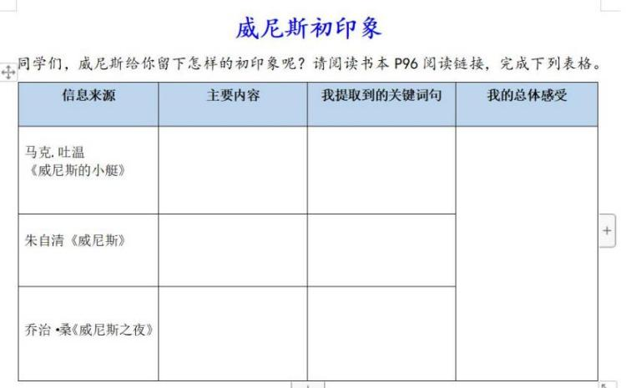
5.同学们结合自己的阅读，利用表格，提取信息并进行了分享，这是一种很好的学习方法。 威尼斯的确是一座独一无二的城市，吸引着世界各地的游客。来，让我们通过一段视频去亲身感受一下。（播放视频1）
6.看完视频，你有什么感受呀？
点拨：是的，利用表格是一种提取信息的方法，其实观看视频也可以帮助我们提取信息哦。

过渡：刚才，我们用多种方式初识了威尼斯。美国著名作家马克·吐温也曾到访威尼斯，却单单对威尼斯的小艇情有独钟，写下一篇文章《威尼斯的小艇》，都说游览威尼斯的时候，乘坐小艇是必不可少的，那接下来，我们就走进小艇去瞧瞧吧！

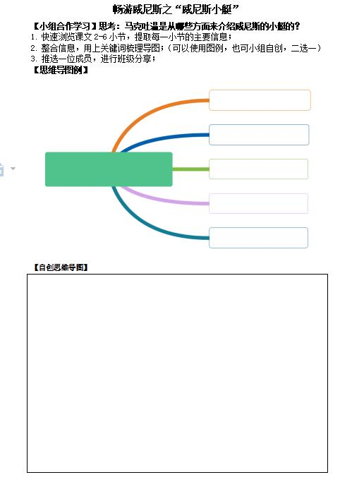
学习活动二：整合信息，我来介绍小艇
【小组合作学习】思考：马克吐温是从哪些方面来介绍威尼斯的小艇的？
- 快速浏览课文2-6小节，提取每一小节的主要信息；
- 整合信息，用上关键词梳理导图；（可以使用图例，也可小组自创，二选一）
- 推选一位成员，进行班级分享；
（第一次小组合作）
学生四人小组合作
学生代表汇报
- 第一组汇报（内容上：马克吐温从小艇外形、乘坐感受、船夫技术等方面进行介绍）
师:同学们，你听仔细了吗？这组同学主要是用什么方法来梳理信息的？（提取关键词）
- 第二组汇报：
师：你发现这组同学的导图有何不同？
师：多的几层信息是关于什么的？
师：是啊，在梳理信息的时候，我们可以呈现多个层级，让我们的梳理更细致。
第三组比较：瞧，还有同学用的是鱼骨图、树状图，用丰富的导图类型展现自己的学习成果。
【小艇外形部分】
- 对比呈现，这组同学通过梳理了解到了小艇外形的特点，咱们来看看，书上是不是这样写的？我们来读一读。
- 这小艇可太奇特了，真想进去坐一坐啊，同学们，你们想不想？那就让我们跟随视频身临其境去感受一下吧！
播放视频2
- 假如你能坐上这艘小艇，你有何感受呀？（惬意、舒适、灵活）
- 是啊，你和马克吐温的感受一样，请你读好第三段。
【船夫驾驶技术高超】
- 小艇如此轻快灵活地在威尼斯河道上游啊游，荡啊荡，离不开辛勤的船夫。老师请一位同学来当一当船夫，用朗读来展现技术。其他同学边听，边试着迅速圈画出船夫的驾驶技术有哪些特点。
- 这位船夫有那些绝活？谁来说说？
- 读着读着我们就发现书中有这么多的词语可以来梳理小艇的特点。还记得这个同学的导图吗？我们也可以用上这样的方法，完善自己的攻略图。
（第二次小组合作修改增添导图）
【小小介绍员】
结合文本和视频，提炼关键信息，我们对威尼斯有了更深入的认识。威尼斯小城迎来了一波新游客，你能不能作为小导游，为他们介绍这座水上城市呢？
师：游客们，你们觉得这位导游表现怎么样？
介绍的时候注意提取有效信息，整合表达。
互评时注意：抓住表达的条理、观点鲜明、资料运用（小艇、著名建筑等）。

学习活动三：坐上小艇，夜游威尼斯
1.身处如此独特的城市，载上如此独特的小艇，威尼斯人们会做些什么呢？一起读第5段。
追问：大家想象一下，这里的人们还会坐小艇做哪些事呢？
学生畅所欲言。
- 那么，夜幕降临以后，又是怎样的情景呢？来，让我们坐上小艇，去夜晚的威尼斯瞧瞧吧！读第6段前部分。
- 当寂静无声的夜降临，威尼斯的夜晚又别具特色。（播放视频3）威尼斯的夜晚又给你怎样的感受？
4.女生读安静的部分，体会动静结合的优美的画面。你们有怎样的感受？
是呀，正像大家所说，这一动一静的描写更加衬托出小艇与人们的生活密切相关，从而更加说明了这些小艇就是威尼斯的主要交通工具。
5.来，我们一起起读出威尼斯夜晚的宁静优美。
6.在出发前，我们还可以看看别人的旅游VLOG，看看他们在威尼斯感受到了怎样的风土人情。播放视频4。
结课
今天，我们走进威尼斯，通过提取关键梳理信息，通过交流分享收获，通过朗读感受情趣，体会了世界文化遗产威尼斯的动静皆宜。大家都知道，在我们中国，也有不少令人称奇的世界文化遗产，同学们课后不妨运用本课所得，选择自己感兴趣的文化遗产，争当代言人吧！
【板书设计】
坐小艇游威尼斯
威尼斯初印象 【关键词理文脉】
威尼斯的小艇 【读课文享动静】
威尼斯之夜

